Конспект совместной деятельности воспитателя и детей 1ой младшей группы по направлениям «Социально-личностное», «Познавательно – речевое», «Художественно – эстетическое» и «Физическое» развитие.

Тема: «КОЛОБОК»
В процессе совместной деятельности использовались следующие технологии: игровые, личностно-ориентированного взаимодействия, природосообразные (технология саморазвития М. Монтессори), здоровье-развивающие.
Виды детской деятельности: игровая, коммуникативная, позновательно -исследовательская, восприятие художественной литературы, конструктивная, театрализованная.

Задачи:
1.Прививать интерес к драматизации, активизировать словарь по теме, формировать способность детей к диалогической речи.
2.Помочь вспомнить содержание русской народной сказки «Колобок», способствовать развитию речи как средства общения, развивать мелкую моторику, умение правильно держать ложку, упражнять в коллективном проговаривании рифмованных текстов по режимным моментам, закреплять знания о цвете,
3.Воспитывать у детей чувство взаимопомощи, способствовать появлению у детей эмоционального отклика на результат продуктивной деятельности.
Материалы и оборудование:
1 Мягкие игрушки: заяц, волк, медведь, лиса, колобок.
2 Персонажи сказки «Колобок» на ковролине.
3 Елочки искусственные (лес).
4 Угощение для зверей: морковь, пирожки, горшочек с медом, горшочек с маслом (муляжи).
5 Игры на развитие мелкой моторики и цветовосприятия
1) «Волшебные прищепки»
2) «Шарики и ложки»
3) «Игры из ничего»
6 Нора лисы
7 Мишкина берлога
Содержание совместной деятельности
Приветствие: Девочки и мальчики - хлоп - 3р.
Прыгают как мячики - прыг - 3р.
Ножками топочут - топ - 3р.
Весело хохочут - ха - 3р.
Поиграть хотите? - да
Тогда ко мне идите!
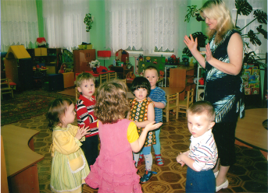
1.Организационный момент.
Дети садятся за стол полукруг.
( На ковролине сказка «Колобок» без колобка и зверей.)
Воспитатель: Ребятки, как называется сказка, которую мы с вами вместе недавно рассказывали и выкладывали на ковролине?
Дети: «Колобок»
Воспитатель: Кто главный герой сказки?
(Если затрудняются, помочь ответить)
Дети: Колобок.
Воспитатель: А где же сам колобок?
Дети: В лес убежал.
Воспитатель: Скучно стало колобку, вот он и покатился по дорожке прямо в лес.
Ребятки, кого колобок встретил в лесу?
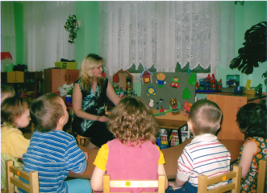
Дети: Зайца.
В-ль: А потом?
Д-ти: Волка, Медведя, лису.
В-ль: А кто самый хитрый?
Д-ти: Лиса! Она хочет съесть колобка.
В-ль: Не дадим лисичке хитрой колобка теперь поймать.
Лучше к бабушке и деду отнесем его опять.
А чтоб было веселей, сделаем ему друзей.

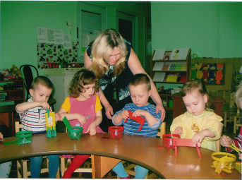
2. Основная часть.
Ребятки, у меня есть «Волшебные прищепки» и прямоугольники. Давайте сделаем игрушки для колобка.
(В-ль раздает детям материал, при необходимости помогает советом, предлагает возможные варианты игрушек - домик, лошадка, телевизор, стол, стул, петушок и т. д.)

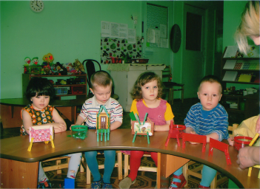

Молодцы ребятки, теперь колобку не будет скучно.

Прежде чем отправиться на поиски колобка, давайте возьмем угощение для зверей.
Чем мы можем угостить зайку?
Д-ти: Морковкой.

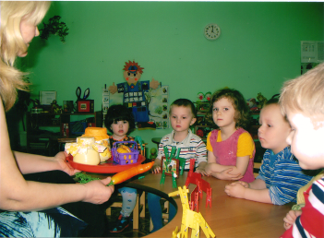
В-ль вместе с детьми:
Морковь полезна всем на свете.
Ее едят не только дети.
Она оранжевого цвета.
Жаль, что в лесу морковки нету.
Ведь длинноухие зайчатки,
Морковку любят как ребятки.
И чтоб полакомиться сладко,
Бегут из леса к нам на грядку.
А мы не жадные ребята,
Пусть кушают морковь зайчата.

Чем угостим волка?
Давайте напечем пирожков. Закатайте рукава, будем тесто месить.
Тесто мы месили, мы пирог лепили.
Шлеп-4 раза
Слепим мы большой пирог.
(В-ль вместе с детьми выполняют движения руками соответственно тексту)
Чем порадуем мишку?
Дети: Медом.
В-ль: А лисичке что отнесем? Давайте угостим ее бабушкиным маслицем. Надо и про малышей не забыть. Возьмем для них игры.
Ребята, наступила весна, но в лесу еще лежит снег. Надо тепло одеться в дорогу. Вспомните, что мы с вами одеваем на прогулку.
Д-ти: Штанишки, кофту, шапку, куртку, сапожки.
В-ль: Молодцы, отправляемся в дорогу.
3.Подвижная игра «Шагалочка»
В-ль вместе с детьми: 1, 2, 3, - (2 раза) мы шагаем дружно.
Колобка идти спасать нам скорее нужно.
В-ль: Вот и лес волшебный лес полный сказок и чудес.
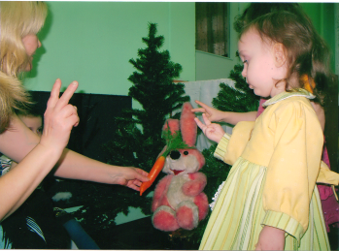
Кто под елкой тут сидит и от страха весь дрожит?
Догадались кто здесь?
Д-ти: Зайка, это зайка - попрыгайка.
В-ль: Испугался ты нас зря,
Не обидим мы тебя.
Колобка идем спасать.
Помоги его искать.
Заяц: Колобок здесь пробегал,
Но его я не догнал.
Стыдно мне признаться вам
Съесть его хотел я сам.
В-ль: Знаем, голодно сейчас вот морковочка от нас.

Ребятки, давайте покажем зайчиков с помощью наших пальчиков.
Пальчиковая игра: Ушки длинные у зайки
Из кустов они торчат
Он и прыгает и скачет
Веселит своих зайчат.

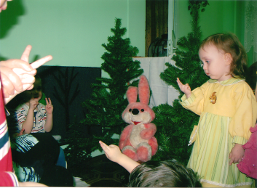
Заяц: Спасибо ребятки
В-ль: Зайка, нам пора идти.
Заяц: Ну, счастливого пути.
В-ль: Поднимайте выше ноги. Не застрять бы по дороге.
(Шагалочка)
В-ль: Вот полянка, вот пенек. Кто здесь?
Дети: Это серый волк.
В-ль: Здравствуй серенький волчок. Пробегал здесь колобок?
Волк: Колобок-то пробегал, но его я не догнал.
Стыдно мне признаться вам
Съесть его хотел я сам.
В-ль: Знаем, голодно сейчас.
Вот подарочек от нас.
Скушай серый пирожок.
Отощал совсем дружок.
Но сначала для порядка хорошенько вымой лапы.
А мы тебе «Умывалочку» расскажем.

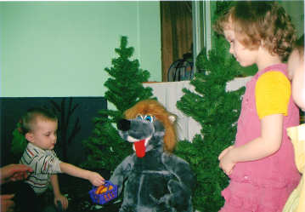
В-ль вместе с детьми:
Рукава мы закатали, кран открыли,
Мыло взяли, намочили под струей,
Дружно вымылись водой,
Ручки сделали «замочком»,
Отряхнули капли срочно,
Полотенцем вытирали,
Пальчики перебирая
На крючок повесили
Полотенце весело.

Волк:Ну спасибо за пирог и конечно за урок.
Жаль, что я вам не помог.
В-ль: Ну-ка, вспомните ребята, с кем еще встречался в сказке наш любимый колобок?
Д-ти: С мишкой.
В-ль: В путь пора идти опять мишку бурого искать.
Поднимайте выше ноги не застрять бы по дороге.
Хорошо в лесу весной
Вот берлога под сосной.
Кто так громко здесь храпит?
Так ведь это мишка спит!
Мишенька, скорей вставай
Хватит спать, весну встречай!
Медведь: Ох, и долго же я спал.
В-ль: Колобка ты не встречал?
М-дь:Пробегал здесь колобок.
Я догнать его не смог.
Стыдно мне признаться вам
Съесть его хотел я сам.
В-ль:Знаем, голодно сейчас,
Вот подарочек от нас.
Кушай мишенька медок
Да нагуливай жирок.
Отощал в своей берлоге
Так дружок протянешь ноги.
Ой, ребятки, лапы у мишки широкие, а горлышко у горшочка с медом узкое. Как же он будет мед есть? А давайте, научим мишку есть ложкой! Я как раз захватила игру «Шарики и ложки».
Но сначала прочитаем «Уплеталочку»
Кушать надо аккуратно
Это каждому понятно.
Не вертеться за столом,
Не болтать о том, о сем.
Ложку правильно держать,
Пищу медленно жевать,
Рот салфеткой вытирать.
(Дети садятся за стол и показывают мишке, как правильно пользоваться ложкой игра «Шарики и ложки»

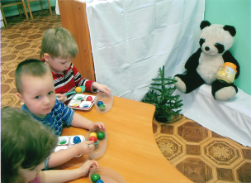
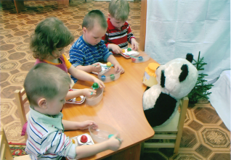

В-ль: Вы ребята молодцы научили мишку.
Ну а нам пора идти задержались слишком.
М-дь :Вам спасибо за медок
И конечно за урок.
Помогли вы мне ребята,
Подскажу где колобок.
Хитромудрая лиса его в нору унесла.
На пригорке там нора, ну а мне домой пора.
Медвежат своих кормить, сладким медом угостить.
В-ль: И тебе спасибо мишка. Ты действительно помог.
В путь отправимся скорее. Пропадет ведь колобок.
(«Шагалочка»)
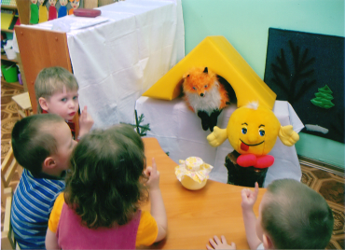
В-ль: Вот пригорок, вот нора
Выходи скорей лиса.
Ты лисичка ай, ай, ай
Колобка скорей отдай.
С колобком мы поиграем
По ладошкам покатаем.

Круглый братец колобок
У тебя румяный бок
От лисы ты убегай
Лучше с нами поиграй
А чтоб было веселей,
Мы сделали тебе друзей.

Покатился по дорожке наш веселый колобок
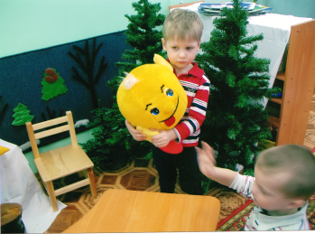
Раз и прыгнул на ладошку, от лисы сбежал дружок.

Наш любимый колобок
Весь от холода продрог.
Утомился он в дороге
Бедного не держат ноги
Надо дать ему поспать
А потом уже играть.
Пусть поспит ну хоть часок
Наш любимый колобок.
А ребятки ему «Засыпалочку» прочитают

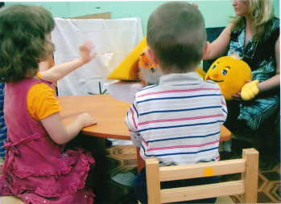
Колобок, закрой-ка глазки
И тебе приснится сказка.
Если будешь крепко спать,
Будут глазки отдыхать.
А потом, когда проснешься
Вместе будем мы играть.
А чтоб не скушал кто-нибудь,
Ты пока вот здесь побудь.
(В-ль кладет колобка к себе в сумку)

Лиса:
Я прошу меня простить, мне лисят пора кормить.
Голодно весной в лесу, что я деткам принесу
В-ль:
Знаем, голодно сейчас вот подарочек от нас.
Бабушка лисятам шлет и привет передает.
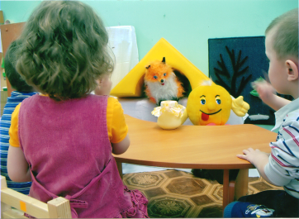
Маслицем вы подкрепитесь, на ребяток не сердитесь.

Заяц, волк, медведь, лисица с вами нам пора проститься,
Но для ваших малышей есть подарки у детей.
Эй, лисята и зайчата, медвежата и волчата,
Скажут вам сейчас ребята, как играть в игрушки надо.
Все сюда скорей идите и на игры посмотрите.
Игралочка:
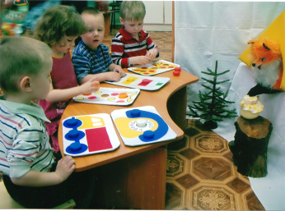
Мы игрушки не бросаем,
Аккуратно в них играем.
Не ломаем, бережем
И на место их кладем.
Это платье для лисят,
Этот бантик для зайчат,
Телефон для медвежат,
Пирамидка для волчат,
А машинка для всех малышей,
Пусть катаются на ней.
А кому не хватит мест,
Самолет в запасе есть.

В-ль предлагает разложить крышечки по цвету.

Вот какая красота, правильно нашли цвета!
Все друзья пора прощаться, в группу надо возвращаться.
Прощание:
Наши детки потянулись
Вот такими стали.
Потянемся, потянемся, до мамы мы дотянемся.
Потянемся, потянемся, до папы мы дотянемся
Ох, как мы устали, маленькими стали.
С лесом мы прощаемся, в группу возвращаемся.
В-ль: Ребята, давайте прощаться с гостями.
До свидания, до свидания приходите к нам опять
До свидания, до свидания вместе будем мы играть.

